Logický rámec / logframe

Logický rámec je nástrojom analýzy a prezentácie projektov v rôznych fázach. Formou diagramu poskytuje celistvý opis projektu všetkým zúčastneným stranám. Logický rámec je nástrojom, ktorý preukazuje svoju prospešnosť ako v príprave, tak aj v implementácii projektov. Je to matica štyroch stĺpcov a štyroch riadkov.

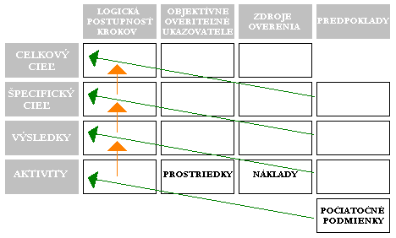

Popis logického rámca

Prvý stĺpec: Logická postupnosť krokov
Obsahuje intervenčnú logiku, ktorá je základom stratégie. Intervenčná logika ide od prostriedkov k celkovému cieľu. Prostredníctvom dostupnosti prostriedkov podnikneme aktivity, prostredníctvom aktivít dosiahneme výsledky, tie povedú k špecifickému cieľu a prostredníctvom špecifického cieľa prispeje intervencia k celkovému cieľu.
Dostupné prostriedky
Aktivity
Výsledky

Špecifický cieľ
Celkový cieľ

celkový cieľ: sleduje spoločenský zámer, t.j. sleduje vyšší cieľ ako je cieľ projektu (napr. ciele oblasti)
špecifický cieľ: ide o cieľ, ktorý dosiahneme prostredníctvom implementácie konkrétneho projektu so zameraním na jeho udržateľnosť aj po ukončení projektu. Stanovujeme si maximálne 3 špecifické ciele.
výsledky: produkty alebo výsledky podniknutých aktivít, ktoré prispejú k realizácii účelu projektu
aktivity: činnosti, ktoré musíme vykonať za účelom dosiahnutia výsledkov.

Druhý stĺpec: Objektívne overiteľné ukazovatele
Popisujú celkový cieľ, špecifický cieľ a výsledky pomocou merateľných ukazovateľov (kvantita, kvalita, čas, miesto, cieľová skupina).
Hmotné a nehmotné prostriedky (vstupy) potrebné na uskutočnenie plánovaných aktivít uvádzame ako “Prostriedky“.

Tretí stĺpec: Zdroje overenia
Stanovujú ako/kde je možné overiť uskutočnenie celkového cieľa, špecifického cieľa, výsledkov a aktivít v závislosti od stanovených ukazovateľov. V prípade, že existuje viacero zdrojov overenia dosahovania cieľa, využívame externé zdroje (faktúry, štatistiky, zmluvy a pod.) V spodnom riadku popisujeme náklady súvisiace s realizáciou aktivít a zdroje financovania v delení na vlastné a cudzie/verejné zdroje.

Štvrtý stĺpec: Predpoklady
Predpoklady sú externé (vonkajšie) faktory, ktoré nie je možné daným projektom kontrolovať, ale sú kľúčové pre dosiahnutie žiadaných výsledkov, špecifického a celkového cieľa.
Podmienku potrebnú splniť pred začatím projektu uvádzame v najnižšej bunke štvrtého cieľa (napr. získanie nenávratného finančného príspevku).

Ako čítať logický rámec?

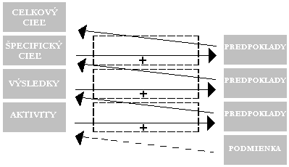

- po splnení počiatočných podmienok môžeme pristúpiť k realizácii aktivít,
- po skončení aktivít a po splnení predpokladov na tejto úrovni dosiahneme výsledky,
- tieto výsledky a splnenie predpokladov na tejto úrovni naplnia špecifický cieľ,
- po naplnení špecifického cieľa a predpokladov na tejto úrovni dosiahneme celkový cieľ.

